Интегрированный урок (Математика и Окружающий мир)
Тема: Внетабличное сложение и вычитание в пределах 100 (закрепление).
Цели: закреплять умения учащихся решать задачи и выражения изученных видов сложения и вычитания, сравнивать выражения; развивать умение изображать, различать геометрические фигуры; развивать навыки счёта; развивать логическое мышление; познакомить с понятием «фауна», воспитывать у учащихся доброту, сострадание к животным.
Оборудование: изображение сказочной змейки, карточки с выражениями в виде бабочек и цветков, плакат с геометрическими фигурами, картонные рыбки, изображения животных.
Ход урока.
I. Орг. момент.
II. Сообщение темы и целей урока.
- Сегодня у нас необычный урок. Урок – путешествие.
К нам пришло письмо и чтобы его достать, нам нужно проехать всю страну. Путешествие будет непростое. Математическое. Мы будем считать, решать задачи, повторим то, что уже изучили, познакомимся с различными животными.
На доске карта:
ст. Звериная
ст. Рептильная
ст. Рыбная
ст. Птичья
ст.Насекомная

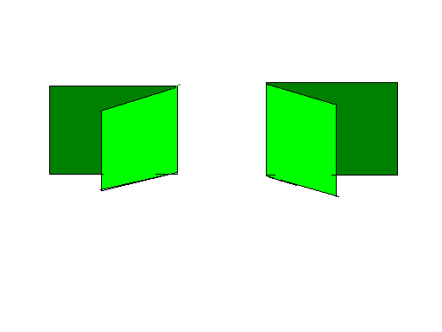
III. Минутка чистописания.
- Название страны, по которой мы пойдём, нам поможет открыть змейка. Давайте её изобразим.
- От точки простым карандашом клетку вправо, клетку вверх, клетку вправо, клетку вниз. Закончите до конца строки.

IV. Устный счёт.
- А к нам пришла вот такая змейка. Если вы выполните все её задания, то откроется дверь в страну и мы узнаем её название.

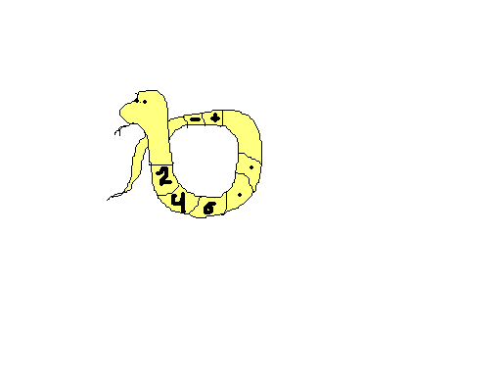
- Прочитайте ряд чисел. Продолжите его. (2, 4, 6, 8, 10) Какое число лишнее? (10) Почему? (Оно двузначное).
- Какой это знак? (-) При каком действии его пишут? (Вычитание)
Устно: 16-6 30-30 90-20
42-2 78-1 18-7
3. Какой это знак? (+) При каком действии его пишут? (Сложение)
Устно: 10+5 40+1 39+1
20+4 30+6 60+3
- Справились с заданием. Ворота открываются. В какую страну мы попадаем?
СТРАНА ФАУНА
V. Закрепление изученного.
1. И первая станция, на которую мы попадаем ст.Насекомная.
- Кто такие насекомые? Самая многочисленная группа животных. Все насекомые – шестиногие. У большинства из них есть крылья. Каких вы знаете насекомых?
- А к нам прилетели бабочки. Мы должны помочь найти каждой бабочке свой цветок. Для этого нужно сложить все числа, написанные на крылышках и то, что получится на такой цветок и посадить.

2.Теперь мы можем двигаться дальше. И следующая станция Звериная. Кто такие звери?
- Это животные, которые выкармливают своих детенышей молоком. Почти все они покрыты шерстью. Каких зверей вы знаете?
-А мы встречаем на своем пути зайцев и мышек. Они предлагают нам решить примеры и выполнить проверку, записывая в тетрадь. (1ряд – зайцы, 2ряд – мышки). На каждой зверюшке пример, дети записывают в тетрадь и выполняют проверку; на доске те же примеры прикрыты зайцами и мышками). По 1 у доски: мышки проверяют зайцев и наоборот.

42+4 34+20
36-3 11+19
40-20 88-7
-Как проверить сложение? Как проверить вычитание?
Ф.М. Хомка, хомка – хомячок,
Полосатенький бочок,
Хомка раненько встает,
Ушки моет, шеёку трет,
Он не любит долго спать,
Хомка сильным хочет стать.
3. Следующая станция Птичья. Кто такие птицы?
- Это животные, которые приспособлены к полету. Их тело покрыто перьями. У них есть крылья и клюв.
- Посмотрите, что принесли нам птицы:

- Какие фигуры здесь изображены? Какая лишняя?
- У какой все стороны равны?
- Начертите квадрат со стороной 3 см.
4. Следующая станция Рыбная.
- Кто такие рыбы?
- Это обитатели воды. У них есть плавники. Тело их покрыто чешуёй. Каких рыб вы знаете?
- Рыбки предлагают нам такое задание. Вставьте знаки сравнения. Что для этого нужно сделать?
10+8 28-8
13+7 30-10
24+5 30-1
24+6 40-9
5. Станция Рептильная. Кто такие рептилии?
- Эти животные ползают. Их тело покрыто сухой кожей. Каких рептилий вы знаете?
- Нам осталось последнее задание. Это задача. Её предлагает черепаха. И если мы её решим, то доберемся до письма.

Задача. Черепашата появляются еа свет из яиц. Если яйцо прогреется до 34 градусов, то вылупится девочка, а если температура опустится на 6 градусов, то вылупится мальчик. При какой температуре вылупляются мальчики-черепашата? (Дети самостоятельно решают задачу. Проверка.)
6. Чтение письма от Фауны.
Дорогие ребята! Я – страна Фауна. Кто понял что я за страна? Фауна – это мир животных. С какими животными вы встретились сегодня? Эти животные приготовили вам отметки. Каждому достанутся кружочки с отметкой. Спасибо вам за урок. Берегите моих жителей.

VI. Оценивание.
VII. Итог урока:
- Что больше всего понравилось на уроке?
- Кто доволен своей работой на уроке?
- Кто узнал что-то новое, необычное?
- Кто был удивлен?
- С каким настроением закончили урок?

